**Праздник «Золотая осень»**

**Цель:** создать условия для развития творческих способностей у учащихся через активную деятельность при подготовке и проведении праздника.

**Задачи:**

* Развитие творческих способностей.
* Воспитание ответственности, взаимопонимания, взаимопомощи, умения сотрудничать.
* Создание атмосферы радости, удовлетворения от собственных результатов.
* Продолжать сплачивать детский коллектив.

**Оборудование.**Костюмы для участников; корзина с овощами и фруктами; рисунки об осени; листы бумаги, клей, листики (жёлтые, красные, зелёные).

*Детям заранее дается задание подготовить к празднику рисунок, костюм осеннего месяца, стихотворение на осеннюю тематику. Зал украшен осенними листьями, цветами.*

**Ведущий:** Здравствуйте, ребята! Сегодня мы собрались такой дружной и веселой компанией, чтобы встретить осень.

Осень! Славная пора!  
Любит осень детвора.  
Сливы, груши, виноград –  
Все поспело для ребят.  
Здесь мы праздник радостный  
Весело встречаем.  
Приходи, мы ждем тебя,  
Осень золотая!

- А вот и она!

*Появляется Осень в золотистом платье с венком из рябины и ярких осенних листьев на голове.*

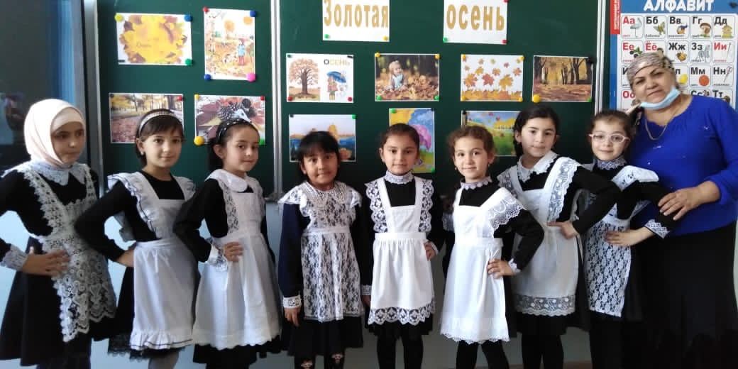

**Осень:**

- Здравствуйте, ребята! Я вам очень рада! Сегодня в гости я пришла, но не одна, а со своими друзьями.

Опустел наш школьный сад,  
Паутинки вдаль летят,  
И на южный край земли  
Потянулись журавли.  
Распахнулись двери школ,  
Что за месяц к нам пришёл?

**Сентябрь.**

*Осыпал лес свои вершины,*

*Сад обнажил своё чело.*

*Дохнул сентябрь …*

Всё мрачней лицо природы:  
Помрачнели огороды, оголяются леса,  
Молкнут птичьи голоса.  
Мишка в спячку завалился.  
Что за месяц к нам явился?

**Октябрь.**

*Октябрь уж наступил –*

*Уж роща отряхает*

*Последние листы*

*С нагих своих ветвей;*

*Дохнул осенний хлад –*

*Дорога промерзает.*

*Журча, бежит за мельницу ручей.*

Поле черно-белым стало,  
Падает то дождь, то снег.  
А ещё похолодало  
Льдом сковало воды рек.  
Мёрзнет в поле озимь ржи.  
Что за месяц? Подскажи?

**Ноябрь.**

*Уж небо осенью дышало,*

*Уж реже солнышко блистало,*

*Короче становился день.*

*Лесов таинственная сень*

*С печальным шумом обнажалась.*

*Ложился на поля туман,*

*Гусей крикливых караван*

*Тянулся к югу: приближалась*

*Довольно скучная пора;*

*Стоял ноябрь уж у двора.* 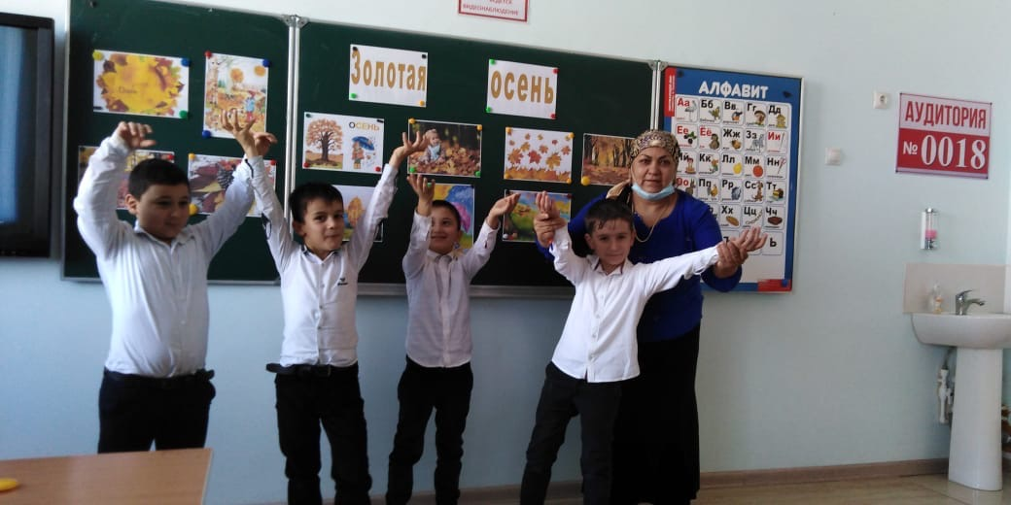

- Как ярко и нарядно здесь! Заиграло солнце в пёстрой листве деревьев. Выходите друзья, расскажите, как вы встречаете Осень.

*(Дети читают стихи.)*

- А вы знаете, что происходит осенью? Осенью день становится короче, погода уже не такая жаркая, как летом, природа как бы засыпает, все деревья одеты в золотой наряд. Многие птицы улетают в теплые края, некоторые животные засыпают. Еще это время сбора урожая. И начало учебного года. Для некоторых ребят этот учебный год первый: они первый раз пришли в школу и начали учиться. А остальные ребята многое уже знают и поэтому справятся со всеми моими заданиями. Перед началом соревнования хочу представить тех, кто будет оценивать ваше выступление, - наше жюри. Итак...

А также участников нашего осеннего праздника:

*Ведущий представляет членов жюри. Осень разбрасывает листочки: с изображением кленового и дубового листа. Ребята поднимают листочки.*

- Ребята, у всех вас есть листочки. На одних изображены кленовые листья, на других - дубовые. А теперь разделимся на команды. Ребята, у кого кленовые листья, станьте с правой стороны, а у кого дубовые - с левой.

*Ребята разбиваются на две команды.*

- Итак, одна команда называется ТУЧКА, другая – ДОЖДИК. Теперь, когда вы разбились на команды, вам дается одна минута на то, чтобы выбрать капитана. Время пошло!

*Дети представляют своего капитана.*

- Теперь у каждой команды есть название и капитан. Можно начинать наше соревнование. Но перед тем как начать, хочу напомнить жюри, что во всех наших конкурсах выигравшая команда получает 1 балл – осенний листик. Итак, первый конкурс - конкурс загадок.

Снесли птички

Синеньки яички,

Развесили по дереву:

Скорлупка мягонька,

Белок сладенький,

А желток костяной. (Слива) 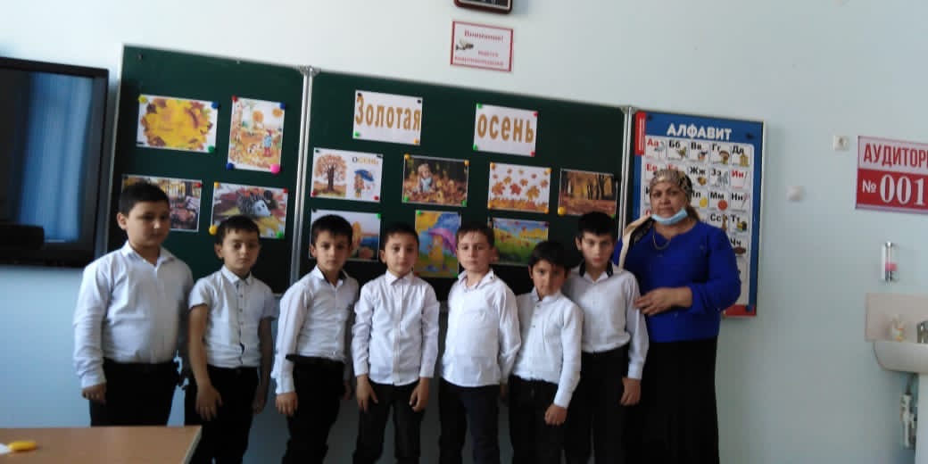

Весной зеленела,

Летом загорала,

Осенью надела

Красные кораллы. (Рябина)

Сама в земле - коса на улице. (Морковь)

Меня частенько просят, ждут,

А только покажусь,

Так прятаться начнут. (Дождь)

Кругла, а не луна,

С хвостом, а не мышь. (Репа)

Посреди двора - золотая голова. (Подсолнух)

И на горке, и под горкой,

Под березой и под елкой.

Хороводами и в ряд

В шапках молодцы стоят. (Грибы.)

По полю рыщет,

Поет да свищет.

Деревья ломает,

К земле преклоняет. (Ветер.)

Она важней всех овощей

Для винегретов и борщей. (Свекла.)

*Жюри определяет победителя. Выигравшей команде Осень вручает "балл" в виде осенних листьев. И так в каждом конкурсе.*

*-*Осенью погода может быть непредсказуемой: то солнышко светит, то хмурый дождик прольёт. А после дождика остаются лужицы. Вот и у нас здесь вот такие лужи. 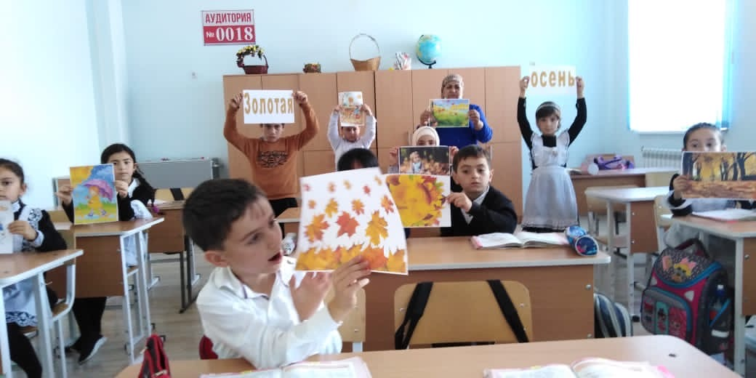

**Конкурс «Обойди лужу в одной калоше»**

*На полу – «лужа» (ткань голубая). Участникам нужно обойти вокруг «лужи» в одной калоше. Кто быстрее обойдёт – тот и победит в этом конкурсе.*

- Замечательно справились ребята с заданием.

- А сейчас следующий конкурс. Каждая команда получит слова, из которых нужно составить известную пословицу. Какая команда быстрее и правильнее **составит пословицу** - та и победит в этом конкурсе.

Осень раздает одной команде карточки со словами.

Осень, весна, цветами, красна, а, пирогами.

Осенью, что, припасешь, весне, к, береги.

*Жюри подводит итоги конкурса. Осень вручает победителю" балл".*

Знайте, осень — это не только дождик,

Это — пестрый нарядный зонтик,

Это — яркие гроздья рябины,

Это — желтый листик в росе,

Это — фруктов большая корзина

Сочных, вкусных, полезных всем!

- А сейчас конкурс **«Гость с огорода».**

*Осень выносит в корзине овощи и фрукты. Дети с завязанными глазами должны взять в руки и отгадать на ощупь его название.*

*Жюри подводит итоги конкурса. Осень вручает победителю" балл".*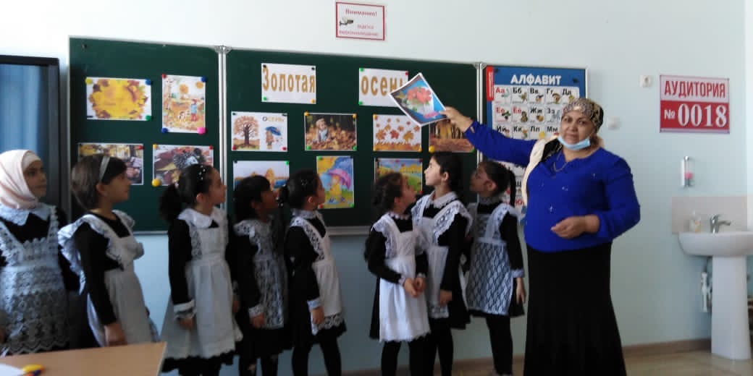

- А сейчас со зрителями поиграем в **игру «Что растет в огороде?».** Я буду задавать вопросы, а вы — отвечать «да» или «нет»

Игра «Что растет в огороде?»*Осень задаёт ребятам вопросы, а ребята отвечают на них словами «да» или «нет».*

— Растет капуста в огороде?

- Да!

— Краснеет помидор всегда?

-Да!

— А лук на грядке зеленеет?

-Да!

— Картошка в огороде зреет?

- Да!

— И на траве, как на подушке растет зеленая лягушка?

— Нет!

— Есть в огороде перец сладкий?

- Да!

— И кабачок растет на грядке?

- Да!

— Морковка выстроилась в ряд?

- Да!

— Растет на грядках шоколад?

- Нет!

— Растут укроп, фасоль, горох?

- Да!

— Растет большой и злой бульдог?

- Нет!

- А сейчас новая **игра «Угадай по вкусу».**

*Осень выносит на тарелочке разрезанные на маленькие кусочки овощи и фрукты.*

*Дети с завязанными глазами пробуют овощи и отгадывают их по вкусу.*

*Жюри подводит итоги конкурса. Осень вручает победителю" балл".*

**Игра со зрителями «Горячая картошка» - 6 чел.**

*Дети становятся в круг. Под музыку все быстро передают по кругу картошку. Музыка останавливается. У кого в руках осталась картошка, выходит из игры. Побеждает один оставшийся.*

- Ребята, а что осенью делают птицы?

- Все улетают?

-А, какие остаются?

(Воробьи, голуби, вороны, сороки, синички.) 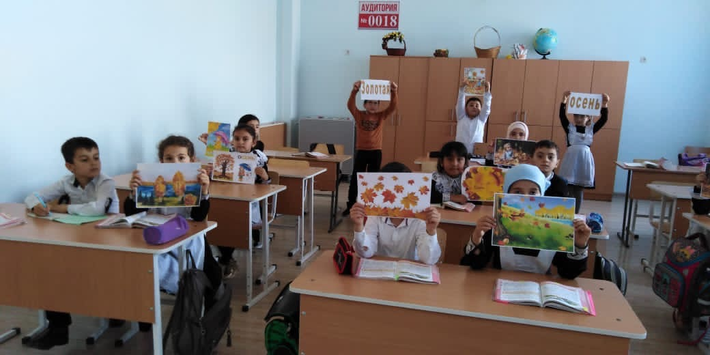

**Конкурс «Назови птицу»**

-Молодцы, все знаете о птицах. А теперь посмотрим, какая команда знает больше названий птиц. Для этого проведем аукцион птиц. Первой начинает команда... Ко мне подходит один из участников и называет птицу. Затем возвращается на место. И теперь птицу должен назвать участник другой команды. Победит та команда, участник которой последним назовет птицу.

*Жюри подводит итоги конкурса. Осень вручает победителю" балл".*

- Вы, ребята, так много знаете птиц, знаете, что они делают осенью. А теперь скажите мне, что осенью делают звери?

-А какие звери делают себе на зиму запасы?

-А что зайчики едят зимой?

Осень:

- Молодцы, всё знаете. А теперь давайте в танце изобразим животных.

Во время звучания музыки Осень предлагает детям изобразить зайцев, медведей, волков, лисиц.

*Жюри подводит итоги конкурса. Осень вручает победителю" балл".*

- Вы все молодцы! Все вы доказали, что не боитесь трудностей, с легкостью преодолеваете препятствия. Мой вам наказ: берегите природу, не обижайте птиц и зверей, ведь они - ваши младшие братья! Гуляйте, любуйтесь красотой осени! И тогда природа вокруг вас станет вашим лучшим другом.

Осень:

- До свидания, ребята! До новых встреч!

Дарит осень чудеса,

Да ещё какие!

Разнаряжены леса

В шапки золотые

На пеньке сидят гурьбой

Рыжие опята,

И паук - ловкач какой!

Тянет сеть куда то,

Дождь и жухлая трава

В сонной чаще ночью,

Непонятные слова

До утра бормочут.

Закружился на до мной

Дождь из листьев озорной.

До чего же он хорош!

Где такой еще найдешь –

Без конца и без начала?

Танцевать под ним я стала,

Мы плясали как друзья, -

Дождь из листиков и я.

Поспевает брусника,

Стали дни холоднее,

И от птичьего крика

В сердце стало грустнее.

Стаи птиц улетают

Прочь за синее море.

Все деревья блистают

В разноцветном уборе.

Солнце реже смеётся,

Нет в цветах благовонья.

Скоро осень проснется.

Если на деревьях

Листья пожелтели,

Если в край далекий

Птицы улетели,

Если небо хмурое,

Если дождик льется,

Это время года

Осенью зовется.

Заглянула осень в сад-

Птицы улетели.

За окном с утра шуршат

Желтые метели.

Под ногами первый лед

Крошиться, ломается.

Воробей в саду вдохнет,

А запеть – стесняется.

Прошла лиса под кустом

И обожгла листву хвостом.

Огонь по веточкам полез

И запылал осенний лес.